各项技术要求
一: 烘干擦洗砂
项目内容 | 指标要求
SiO2含量% | ﹥90
粒度 | 30/50
集中率% | ≥90
微粒量% | ≤0.4
灼减量% | ≤0.5
含泥量% | ≤0.3
含水量% | ≤0.2

二． 耐火浇注系统
3.13.1 采购技术要求: 耐火度≥1500℃，常温耐压强度≥40MPa；表面光洁，包装完整，无破损，无裂纹；内径公差±2，尺寸规格如下（mm）。
① 浇口管：
规格 | 内径 | 长度 | 壁厚
内浇口（直管） | Φ30 | 50、100、200、300 | 5
内浇口（直管） | Φ40 | 50、100、200、300 | 5
内浇口（直管） | Φ50 | 50、100、200、300 | 6
内浇口（直管） | Φ60 | 50、100、200、300 | 6
内浇口（弧形弯管） | Φ30 | - | 5
内浇口（弧形弯管） | Φ40 | - | 5
内浇口（弧形弯管） | Φ50 | - | 6
内浇口（弧形弯管） | Φ60 | - | 6
直浇口（套管） | Φ60 | 50、100、150、200 | 17
直浇口（套管） | Φ80 | 50、100、150、200 | 17
直浇口（套管） | Φ90 | 50、100、150、200 | 17
直浇口（套管） | Φ100 | 50、100、150、200 | 20
直浇口（套管） | Φ110 | 50、100、150、200 | 20

② 鸭嘴浇口：内径规格Φ30、Φ40、Φ50、Φ60，尺寸样式如图
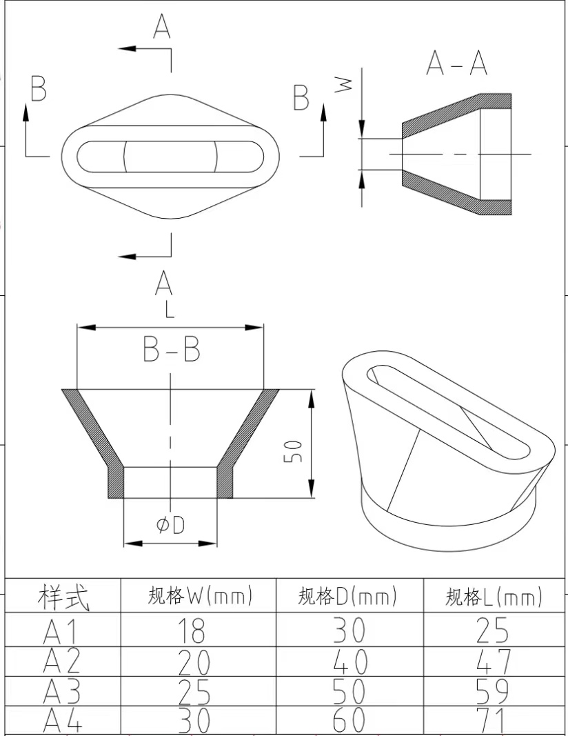
③ 直浇口垫片：边长规格100*100、120*120、150*150，厚15，三面斜，尺寸样式如图
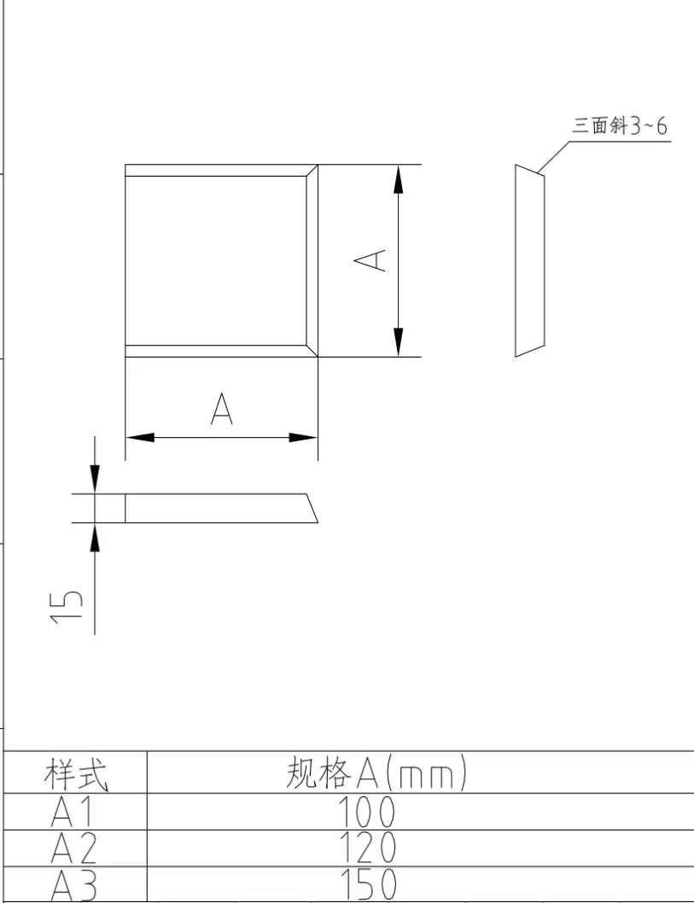
④ 浇口杯：
浇口杯 | 小口 | 大口 | 高度
浇口杯 | Φ80 | Φ200 | 200
浇口杯 | Φ80 | Φ215 | 230
浇口杯 | Φ80 | Φ240 | 260
浇口杯 | Φ80 | Φ240 | 290
⑤ 陶瓷过滤网座、盖：尺寸样式如图
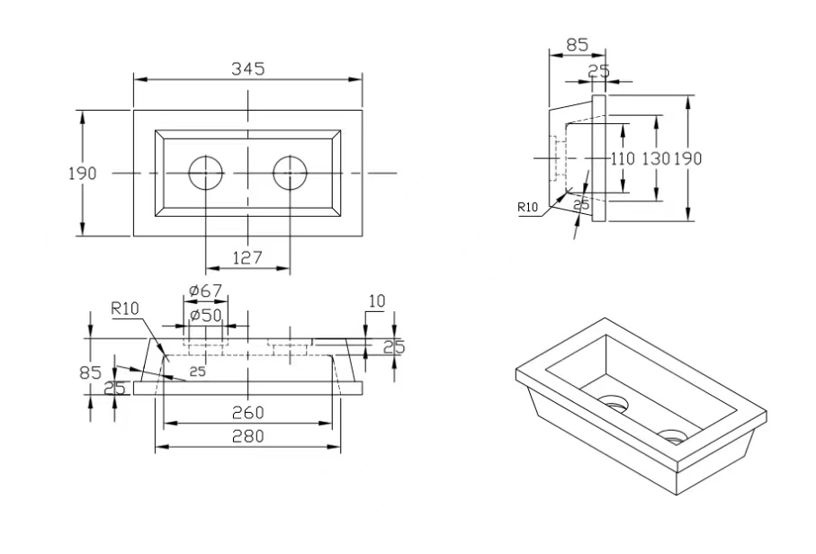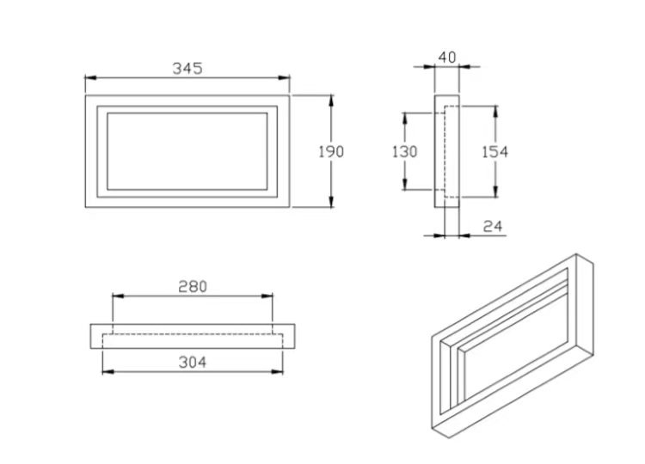
⑥ 闸板：
规格 | A | B | C | D | E
大闸板 | 430 | 500 | 350 | 35 | 50
小闸板 | 200 | 225 | 145 | 22 | 30
中闸板 | 390 | 405 | 270 | 40 | 50
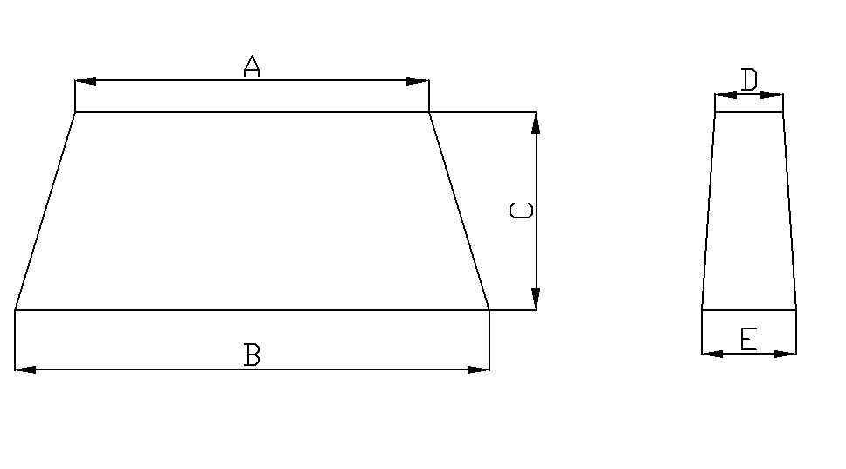
3.13.2 进货检验项目：每批，外观应包装完整，产品尺寸合格，无破损，以满足现场使用效果为主。
3.13.3 不合格品的处理：检验、使用不良时判定为不合格，立即清场退货。

3.14 耐火砖
3.14.1 采购技术要求 ：参考标准YB/T 5106-2009黏土质耐火砖
项目 | 技术要求
0.2MPa荷重软化开始温度 | ≥1500℃
加热永久线变化（1350℃×2h） | -0.5～+0.2%
显气孔率 | ≤22%
常温耐压强度 | ≥40MPa
耐火度 | ≥1500℃
尺寸 | 230*115*65mm，150*150*25mm
外观 | 包装完整，无破损
3.14.2 进货检验项目：每批，外观表面光洁、包装完整，无破损，尺寸合格，满足现场使用效果。
3.14.3 不合格品的处理：检验、使用不良时判定为不合格，立即清场退货。
加热保温冒口、冒口盖
技术要求：

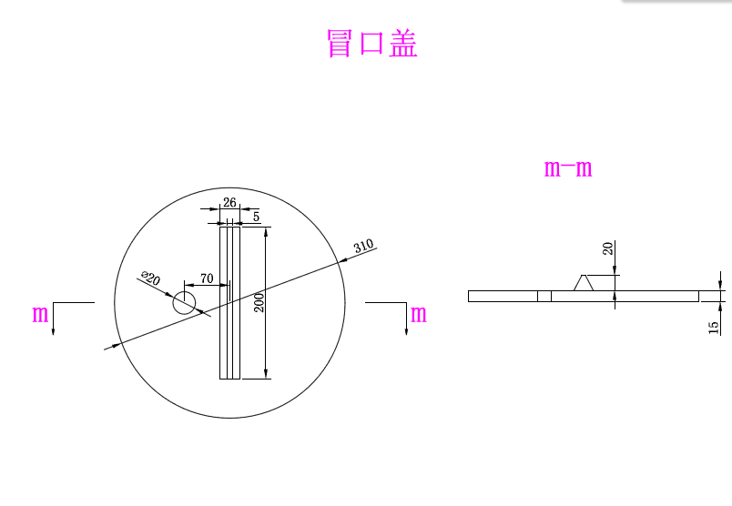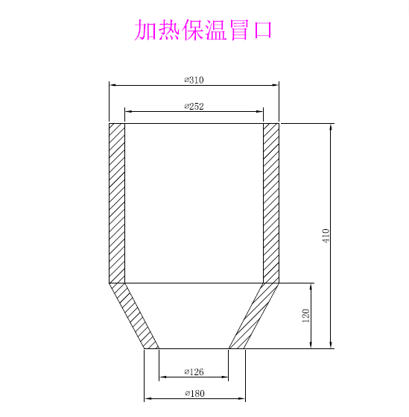

三． 覆盖剂
2.20.1 采购技术要求
成分 | SiO₂65-78%、Al₂O₃10-17%、CaO＜2.5%
使用要求 | 满足现场使用要求，扒渣效果良好
2.20.2 进货检验项目
序号 | 项目内容 | 指标要求 | 频次
1 | SiO2 | 65-78% | 每两批抽检一次  一个样本
2 | Al2O3 | 10-17% | 每两批抽检一次  一个样本
3 | CaO | ＜2.5% | 每两批抽检一次  一个样本
2.20.3 不合格品的处理
检验若发现有不合格品，应对该批次产品重新加倍取样检验，如全部合格判定为合格，否则判定为不合格。

